- Otvoríme si stránku www.crepc.sk a z ponuky Navigácia CREPČ si vyberieme možnosť CREPČ 2.
- V hornej čiernej lište sa nastavíme myšou na vyhľadávacie okno. Napíšeme priezvisko + meno osoby, ktorej výstup potrebujeme generovať. Z ponuky vedľa mena si vyberieme možnosť Osoby; stlačíme Hľadať.
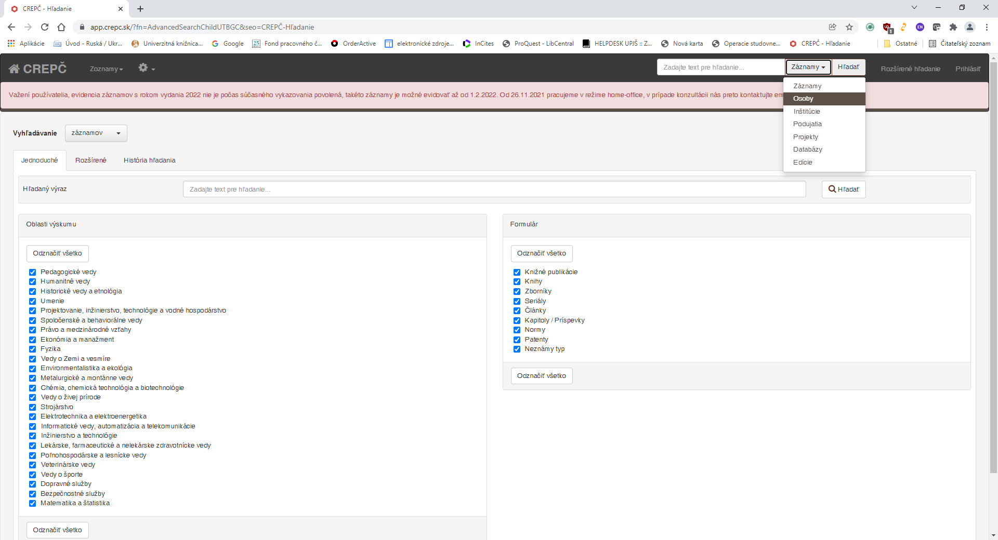
- Môže sa zobraziť viacej rovnakých mien – ide o menovcov. Správny autor je definovaný rokom narodenia a pracoviskom.
- V pravej časti vedľa mena sa nachádza znak založenej stránky symbolizujúci výstupy. Jeho zakliknutím sa dostaneme do vyhľadávacieho formulára.
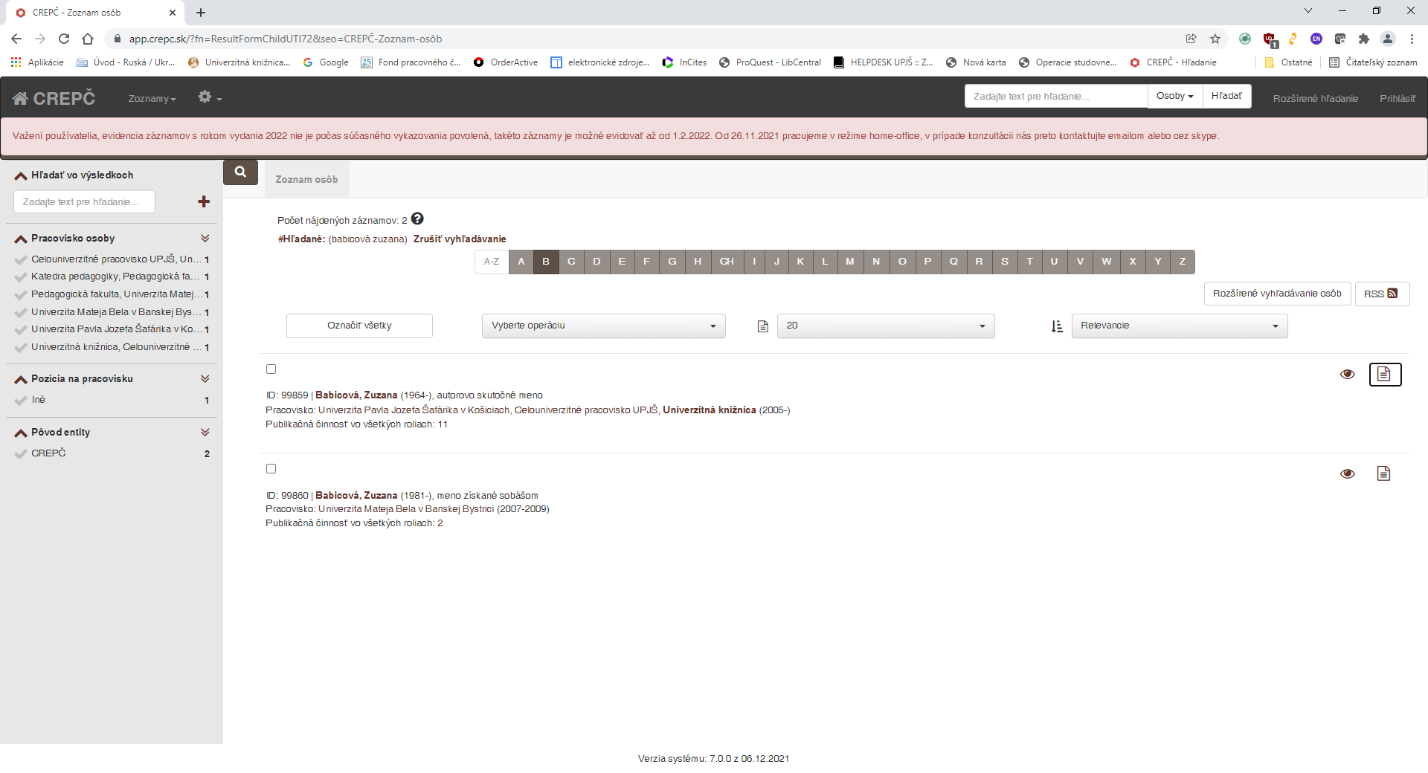

- Vo vyhľadávacom formulári si v prvom riadku Typ a zoradenie výstupu zvolíme možnosť EPČ výstup pre osobu . systém nám ponúka viacero typov výstupov:

Citačný – výstup všetkých prác autora bez ohlasov vrátane štatistiky
Citačný len s ohlasmi - výstup len tých prác autora, ku ktorým sú evidované ohlasy vrátane štatistiky
Úplný citačný – výstup všetkých prác s ohlasmi vrátane štatistiky
Bibliografický - výstup všetkých prác s uvedením percentuálneho podielu autorstva vrátane metriky časopisov vrátane štatistiky
Štatistika – len štatistické ukazovatele bez výstupov publikačnej činnosti vrátane ohlasov

- Vedľa okna Názov a formát výstupu je ponuka dvoch formátov výstupu – editovateľný formát RTF alebo formát PDF.

- Vo vyhľadávacom formulári máme možnosť podrobnejšie zadefinovať podmienky vyhľadávania: pracovisko, obdobie, štátna dotácia a iné podmienky.

- Po vyplnení formulára zaklikneme Vytvoriť zostavu. Systém nás upozorní, že výstup bude generovaný na pozadí a po uplynutí 30 dní bude automaticky zmazaný. Potvrdíme .

- V koreňovom adresári sa zobrazí vygenerovaný výstup na osobu. Proces generovania trvá niekoľko minút. V časti Akcie si vyberieme možnosť Stiahnuť. Výstup bude k dispozícii vo formáte, aký sme si v úvode zvolili. Po jeho uložení môžeme výstup zmazať.

